

**软件需求规格说明书**



**题目： 波普特酒店空调系统静态结构设计**

**班 级： 2017211309**

**组 号： 软件工程309-d**

**学 院： 计算机学院**

**2020年 5 月 22 日**

**文件修订记录**

|  |  |  |  |
| --- | --- | --- | --- |
| **版本** | **修订人** | **修订日期** | **修订内容** |
| 1.0 | 程年智 | 2020-05-31 | 创建、编写文件初稿 |
|  |  |  |  |
|  |  |  |  |
|  |  |  |  |
|  |  |  |  |
|  |  |  |  |
|  |  |  |  |
|  |  |  |  |
|  |  |  |  |
|  |  |  |  |
|  |  |  |  |
|  |  |  |  |
|  |  |  |  |
|  |  |  |  |
|  |  |  |  |
|  |  |  |  |
|  |  |  |  |

目录

1、基于用例的静态结构 4

1.1 客户 4

1.2 前台 6

1.3 管理员 7

1.4 经理 9

2、系统静态结构 10

2.1系统静态结构图 10

2.2 类和方法说明 11

3、分工情况 18

# 1、基于用例的静态结构

## 1.1 客户

客户使用空调用例的静态结构：

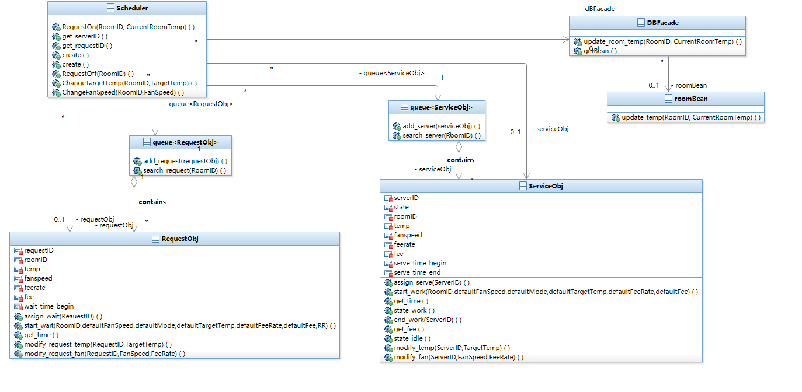

客户端费率更新：

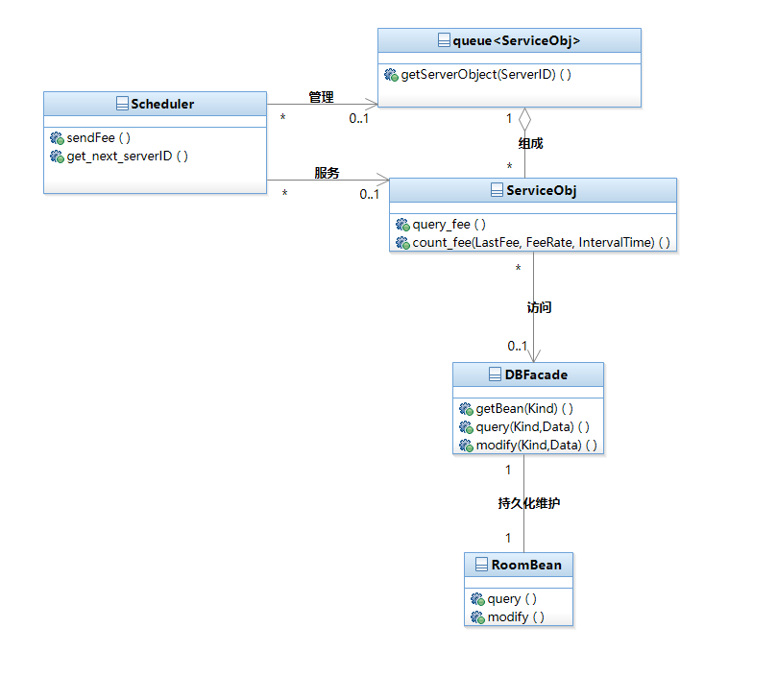

## 1.2 前台

获取账单和详单的用例的静态结构图：

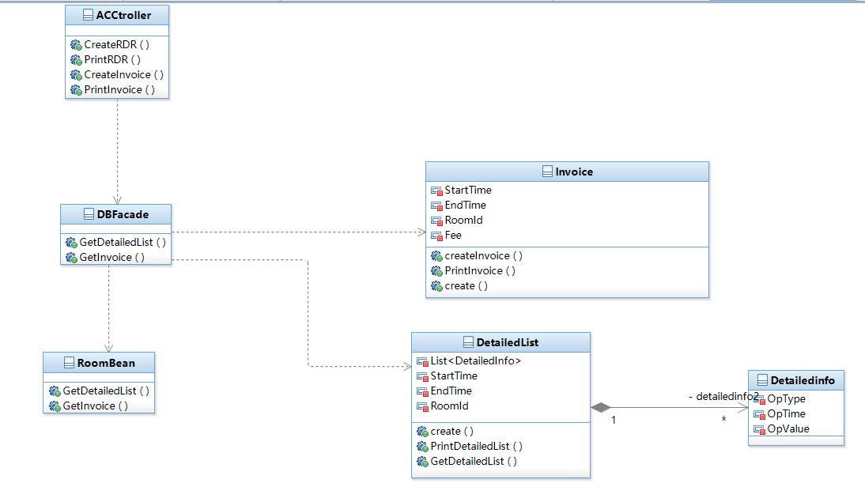

## 1.3 管理员

运行空调的静态结构：

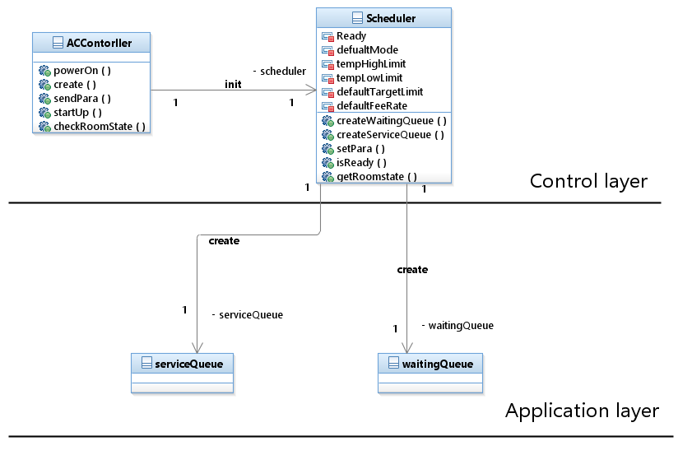

管理空调的静态结构：

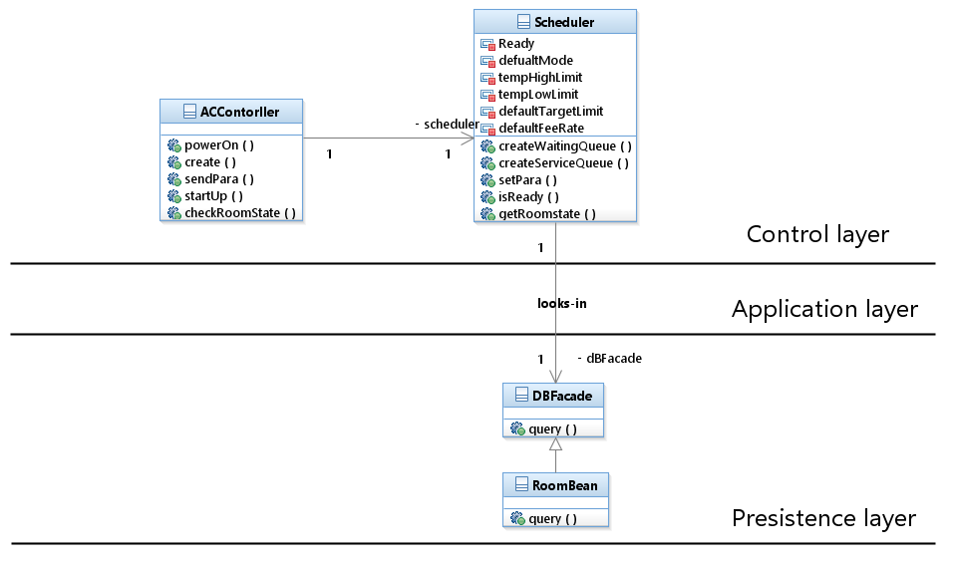

## 1.4 经理

经理查看报表：

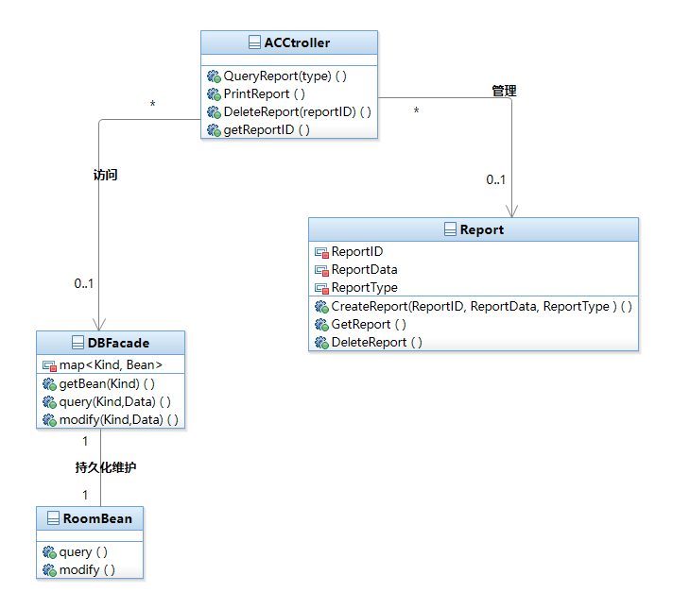

# 2、系统静态结构

## 2.1系统静态结构图

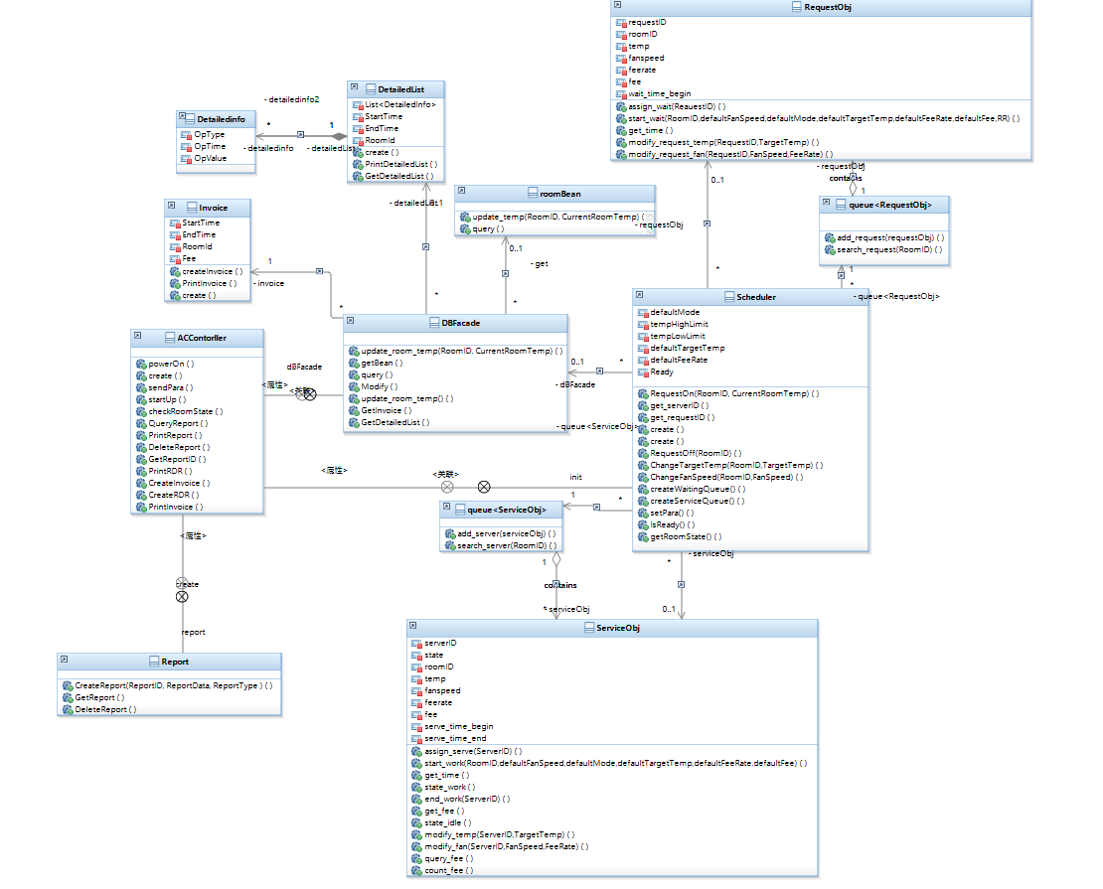

## 2.2 类和方法说明

|  |  |
| --- | --- |
| Scheduler | |
| 属性名 | 说明 |
| defaultMode | 调度对象创建服务对象时服务对象的默认模式 |
| tempHighLimit | 调度对象创建服务对象时服务对象的最高温度 |
| tempLowLimit | 调度对象创建服务对象时服务对象的最低温度 |
| defaultTargetTemp | 调度对象创建服务对象时服务对象的默认目标温度 |
| defaultFeeRate | 调度对象创建服务对象时服务对象的默认费率 |
| Ready | 布尔值，标志调度对象是否已就绪 |

|  |  |  |
| --- | --- | --- |
| Scheduler | | |
| 方法 | 参数 | 说明 |
| createWaitingQueue() | 无 | 创建等待队列。 |
| createServiceQueue() | 无 | 创建服务队列。 |
| setPara() | defaultMode(默认模式), tempHighLimit(最高温度), tempLowLimit(最低温度), defaultTargetTemp(默认目标温度), defaultFeeRate(默认费率) | 设置创建服务对象时需要用到的各项参数。在调度对象创建服务对象时使用。 |
| IsReady() | 无 | 将调度对象状态设为就绪。 |
| getRoomState() | 无 | 获取各个房间空调的状态。 |
| RequestOn() | RoomID（房间号）,CurrentRoomTemp（当今房间温度） | 客户开机 |
| get_serverID() | 无 | 获得服务对象编号，用于为创建的服务对象确定编号 |
| get_requestID() | 无 | 获得等待对象编号，用于为创建的等待对象确定编号 |
| create() | 无 | 创建一个服务对象实例 |
| create() | 无 | 创建一个等待对象实例 |
| RequestOff() | RoomID（房间号） | 客户关机 |
| ChangeTargetTemp() | RoomID（房间号）,TargetTemp（目标温度） | 客户修改空调目标温度 |
| ChangeFanSpeed() | RoomID（房间号）,FanSpeed（目标风速） | 客户修改空调风速 |

|  |  |  |
| --- | --- | --- |
| ACCtroller | | |
| 方法 | 参数 | 说明 |
| QueryReport | RoomList,ReportType,ReportDate | 获取经理询问的报表信息 |
| PrintReport | \ | 为经理以pdf格式输出报表 |
| DeleteReport | ReportID | 删除报表 |
| GetReportID | \ | 获取新的报表ID |
| powerOn() | 无 | 接通电源开始运行空调。 |
| create() | 无 | 创建调度对象。 |
| sendPara() | defaultMode(默认模式), tempHighLimit(最高温度), tempLowLimit(最低温度), defaultTargetTemp(默认目标温度), defaultFeeRate(默认费率) | 设置创建服务对象时需要用到的各项参数。 |
| startUp() | 无 | 将调度对象状态设为就绪，启动空调。 |
| checkRoomState() | 无 | 获取各个房间空调的状态并展示给管理员。 |
| CreateInvoice | RoomId,date_in,date_out | 创建账单，返回账单内容 |
| CreateRDR | RoomId,date_in,date_out | 创建详单，返回详单内容 |
| PrintInvoice | RoomId,date_out,Toal_fee | 打印账单，返回打印是否成功 |
| PrintRDR | RoomId,list_RDR | 打印详单，返回打印是否成功 |

|  |  |
| --- | --- |
| ServiceObj | |
| 属性名 | 说明 |
| serverID | 编号 |
| state | 状态：工作中working，空闲idle…… |
| roomID | 服务的房间号 |
| temp | 服务的目标温度 |
| fanspeed | 服务的风速 |
| feerate | 当前服务模式的费率 |
| fee | 目前为止本次服务的总费用 |
| serve_time_begin | 本次服务的开始时间 |
| serve_time_end | （刚刚结束的）本次服务的结束时间 |

|  |  |  |
| --- | --- | --- |
| ServiceObj | | |
| 方法 | 参数 | 说明 |
| assign_serve() | ServerID | 为服务对象指定编号；  参数：服务对象编号 |
| start_work（） | RoomID,defaultFanSpeed,defaultMode,defaultTargetTemp,defaultFeeRate,defaultFee | 开始服务；  参数：服务房间号，默认的服务参数（风速，模式，目标温度，费率，费用） |
| get_time() | 无 | 获得当前时间 |
| state_work() | 无 | 服务对象当前状态改为“工作中” |
| end_work() | ServerID | 服务对象停止服务 |
| get_fee() | 无 | 获得服务费用 |
| state_idle() | 无 | 服务对象当前状态改为“空闲” |
| modify_temp() | ServerID,TargetTemp | 修改目标温度；  参数：服务对象编号，目标温度 |
| modify_fan() | ServerID,FanSpeed,FeeRate | 修改风速；  参数：服务对象编号，风速，费率 |
| query_fee（） | 无 | 获取该服务对象的当前费用 |
| count_fee | Serve_time_begin,serve_time_end,IntervalTime | 更新当前费用信息 |

|  |  |
| --- | --- |
| RequestObj | |
| 属性名 | 说明 |
| requestID | 编号 |
| roomID | 请求的房间号 |
| temp | 请求的目标温度 |
| fanspeed | 请求的风速 |
| feerate | 当前请求模式的费率 |
| fee | 目前为止本次请求的总费用 |
| wait_time_begin | 本次请求的等待开始时间 |

|  |  |  |
| --- | --- | --- |
| RequestObj | | |
| 方法 | 参数 | 说明 |
| assign_wait() | RequestID | 为等待对象指定编号；  参数：等待对象编号 |
| start_wait() | RoomID,defaultFanSpeed,defaultMode,defaultTargetTemp,defaultFeeRate,defaultFee,RR | 开始等待；  参数：请求房间号，默认的请求服务参数（风速，模式，目标温度，费率，费用，时间片） |
| get_time() |  | 获得当前时间 |
| modify_request_temp() | RequestID,TargetTemp | 修改目标温度；  参数：等待对象编号，目标温度 |
| modify_request_fan() | RequestID,FanSpeed,FeeRate | 修改风速；  参数：等待对象编号，风速，费率 |

|  |  |  |
| --- | --- | --- |
| queue<ServiceObj> | | |
| 方法 | 参数 | 说明 |
| add_server() | serviceObj | 添加服务对象；  参数：服务对象（将该服务对象加入队列） |
| search_server() | RoomID | 查找服务对象；  参数：房间号（根据该房间号查找） |
| getServerObject（） | ServerID | 根据对应的ID返回服务对象信息 |

|  |  |  |
| --- | --- | --- |
| queue<RequestObj> | | |
| 方法 | 参数 | 说明 |
| add_request() | requestObj | 添加等待对象；  参数：等待对象（将该等待对象加入队列） |
| search_request() | RoomID | 查找等待对象；  参数：房间号（根据该房间号查找） |

|  |  |
| --- | --- |
| Report | |
| **属性** | **说明** |
| ReportID | 报表标识 |
| ReportData | 报表数据，其中包括房间空调在一定时间内的运行状态、费用等信息 |
| ReportType | 报表种类 |

|  |  |  |
| --- | --- | --- |
| Report | | |
| **方法** | **参数** | **说明** |
| CreateReport | ReportID,ReportData, ReportType | 创建新的报表，包含ID、数据，种类等信息 |
| GetReport | \ | 获取报表信息 |
| DeleteReport | \ | 删除该报表 |

|  |  |
| --- | --- |
| DetailedList | |
| 属性 | 说明 |
| StartTime | 入住时间 |
| EndTime | 结束时间 |
| RoomId | 房间号 |
| List<DetailedInfo> | 顾客的操作记录表 |

|  |  |  |
| --- | --- | --- |
| DetailedList | | |
| 方法 | 参数 | 说明 |
| GetDetailedList |  | 获取详单内容 |
| PrintDetailedList | RoomId | 打印房间号为RoomId的房间的详单 |
| create | RoomId,DetailedInf | 根据房间号和详单信息创建详单 |

|  |  |
| --- | --- |
| Detailedinfo | |
| 属性 | 说明 |
| OpType | 操作类型 |
| OpTime | 操作时间 |
| OpValue | 操作相关的值 |
|  |  |

|  |  |
| --- | --- |
| Invoice | |
| 属性 | 说明 |
| StartTime | 入住时间 |
| EndTime | 结束时间 |
| RoomId | 房间号 |
| Fee | 费用 |

|  |  |  |
| --- | --- | --- |
| Invoice | | |
| 方法 | 参数 | 说明· |
| GetInvoice |  | 获取账单内容 |
| PrintInvoice | RoomId | 打印房间号为RoomId的房间的账单 |
| create | RoomId,InvoiceInf | 根据房间号和详单信息创建账单 |

|  |  |  |
| --- | --- | --- |
| DBFacade | | |
| 方法 | 参数 | 说明 |
| query | ‘Room’, RoomList | 接到查询后将查询关联到持久化对象RoomBean上，然后查询列表中的房间信息。 |
| update_room_temp() | RoomID,CurrentRoomTemp | 更新房间温度信息；  参数：房间号，房间当前温度 |
| Modify | Kind, Data | 修改数据 |
| get_roomBean() | 无 | 获取负责对room对象进行持久化的对象（roomBean） |
| GetInvoice | RoomId,date_in,date_out | 持久化层从数据库中读取相应的数据，获取账单信息 |
| GetDetailedList | RoomId,date_in,date_out | 持久化层从数据库中读取相应的数据，获取详单信息 |

|  |  |  |
| --- | --- | --- |
| RoomBean | | |
| 方法 | 参数 | 说明 |
| query | RoomList | 查询列表中所有房间的信息并返回。 |
| update_temp() | RoomID,CurrentRoomTemp | 更新房间温度；  参数：房间号，当前房间温度 |
| Modify | Data | 修改数据 |
| GetInvoice | RoomId,date_in,date_out | 持久化层从数据库中读取相应的数据，获取账单信息 |
| GetDetailedList | RoomId,date_in,date_out | 持久化层从数据库中读取相应的数据，获取详单信息 |

# 3、分工情况

程年智2017211452 撰写文档、绘画系统静态图。

李玉慧 2017211410 负责酒店经理和实时更新费用的系统静态图。

高进 2017211420 负责酒店前台的系统静态图。

李卓 2017211442 负责酒店管理员系统静态图。

刘凡 2017211442 负责酒店用户的系统静态图。